

ORIENT-EXPRESS COLLECTION 2012
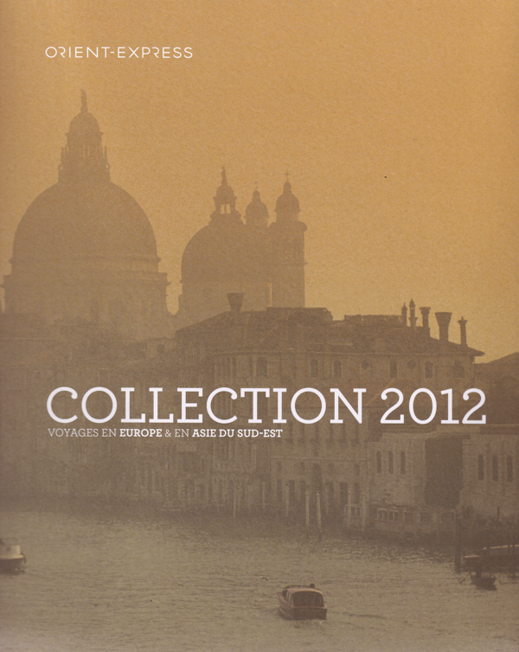

Présentation de la nouvelle brochure
« Voyages en Europe & Asie du Sud-Est 2012 »

Novembre 2011 - Sur les rails ou au fil de l’eau, en Europe et en Asie du Sud-Est, les croisières ferroviaires et fluviales d’Orient-Express sont à l’honneur de la brochure 2012. Les hôtels européens et asiatiques de la collection y sont également mis en avant offrant la possibilité de prolonger le voyage pour vivre une expérience 100% Orient-Express.

En Europe
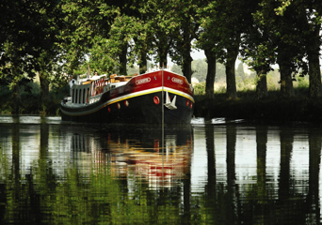
Nouveautés Afloat in France. Les cinq péniches-hôtels d’Orient-Express qui voguent sur les canaux de France (Bourgogne, Rhône, Centre et Midi) dévoilent en 2012 de nouveaux itinéraires thématiques inédits :

- “Les Vins de France”, véritable découverte des vignobles français à travers deux croisières de 7 jours et 6 nuits incluant dégustations de vins exceptionnels et visites de domaines viticoles. Ainsi la péniche Amaryllis emmène ses hôtes découvrir les grands crus de Bourgogne (date de départ unique le 15 juillet) tandis que la péniche Napoléon propose un voyage initiatique au coeur des vins des côtes du Rhône (deux dates de départ le 1 et 8 juillet 2012).
Tarifs à partir de 4450 euros par personne en cabine double.

- “La France en Tableaux”, offre une croisière à travers les plus beaux paysages de France ayant inspiré les plus grand peintres, et initie ses hôtes à l’art du dessin au pastel grâce à la présence du très réputé artiste peintre David Napp. Les péniches Fleur de Lys et Napoléon proposent deux croisières de 7 jours et 6 nuits sur cette thématique à deux dates de départs : le 20 mai et le 29 juillet 2012. Tarifs à partir de 4450 euros par personne en cabine double.

Outre ces nouveautés, Afloat in France propose dans la brochure d’avantage d’itinéraires disponibles en formule privatisation à partir de 18 800 euros les 6 nuits pour 4 personnes.


Le Venice Simplon-Orient-Express, continue de faire rêver à travers ses voyages emblématiques parmi lesquels le fameux Paris–Istanbul dont la date de départ unique est fixée cette année au 31 août 2012 pour un périple mythique de 6 jours et 5 nuits entre l’Orient et l’Occident …
De même, l’itinéraire Venise-Cracovie-Dresde s’inscrit dans le circuit baptisé Contrastes Européens proposant une épopée de 8 jours et 7 nuits à la découverte des sublimes cités de Venise, Cracovie et Dresde pour un départ unique du 5 juillet 2012.

En brochure également, les voyages et forfaits classiques du train à destination de Venise, Vienne, Budapest et Prague.
Prix à partir de 1980 euros par personne pour le voyage Paris-Venise.

=> Pour prolonger le rêve, Le Cipriani à Venise, Hôtel de la collection Orient-Express propose une offre spéciale : pour 3 nuits réservées la 4e est offerte pendant les périodes du 19 mars au 25 avril et du 1er octobre au 6 novembre 2012. Une occasion à ne pas rater !


Le Royal Scotsman, offre des expériences uniques et très exclusives dans les Highlands écossais en proposant à la carte des circuits variés aux thématiques différentes dont : les circuits Classic (4 nuits), Manoirs & Jardins (4 nuits), Voyage de l’Ouest (3 nuits) et Highland (2 nuits) proposés à partir de 2870 euros par personne.
De la même manière, les hôtes ont également la possibilité de combiner deux trajets, le voyage Classique et le Voyage de L’Ouest (vice/versa) à partir de 6200 euros par personne.
Enfin, pour une découverte de l’Ecosse, du Pays de Galles et de l’Angleterre, Le Grand Tour de Grande-Bretagne propose un voyage exceptionnel avec une date de départ unique - le 6 juillet 2012 - au prix de 10 010 euros par personne.

En Asie

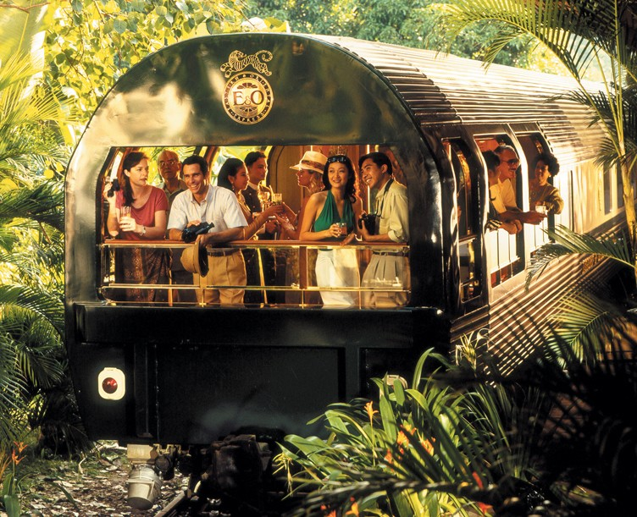
L’Eastern & Oriental Express, seul train de la collection Orient-Express à effectuer des trajets en Asie du Sud-Est, inscrit toujours les villes de Bangkok et Singapour à ses circuits de 2 ou 3 nuits à bord avec des dates de départs multiples tout au long de l’année 2012.
De même, fort de son succès l’an passé avec le lancement de ces nouveaux trajets baptisés Chroniques Asiatiques, l’Eastern & Oriental Express transforme l’essai et re-programme en 2012 ces voyages inédits à travers la Malaisie, le Laos, la Thaïlande et Singapour.

Les voyages à bord de l’Eastern & Oriental Express sont proposés à partir de 1790 euros par personne.

=> Prolonger l’épopée ferroviaire, en choisissant l’une des adresses de la collection Orient-Express en Asie, véritables havres de paix pittoresques et enchanteurs au Cambodge, au Laos ou en Thaïlande :

- La Résidence d’Angkor, Cambodge : Situé sur les berges de la rivière Siem Reap près des temples d’Angkor et entouré de jardins verdoyant, l’hôtel célèbre la splendeur de l’architecture Khmère. La modernité des commodités et ses touches de luxe confèrent une atmosphère chaleureuse à La Résidence d’Angkor.

- La Résidence Phou Vao, Laos : Surplombant le confluent du Mékong et du Nam Khan, l’hôtel offre des vues à couper le souffle sur les montagnes et les nombreux temples. Sa piscine à débordement, son somptueux spa et son restaurant à la cuisine française et laotienne font de cet hôtel une adresse idéale pour la détente.

- Napasaï, Thaïlande : Récemment rénové le Napasaï est un hôtel de charme qui dispose de 55 villas et suites ainsi que de 14 résidences avec piscine privée. Sa situation exceptionnelle au bord de la plus grande plage de sable blanc privée de Samui, en font un lieu de retraite idéal pour tous les hôtes en quête de quiétude.

(Pour plus d’informations sur les tarifs, se renseigner auprès du service de réservation Orient-Express. )

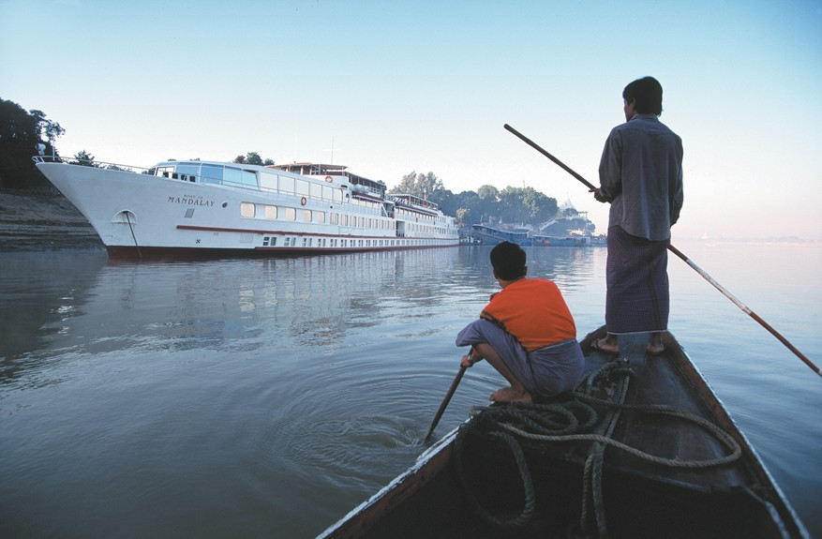
Le Road to Mandalay, bateau de croisière fluviale de la collection Orient-Express, permet de vivre intimement le charme unique de la Birmanie sur les rives du fleuve Ayearwady en proposant des séjours allant de 3 à 11 nuits selon l’itinéraire choisi.
Ainsi on retrouve entre autres dans la brochure, le voyage Aventure sur l’Ayeyarwady effectuant le trajet Mandalay- Bagan-Mandalay pour une épopée fluiviale de 8 jours et 7 nuits à partir de 2520 euros par personne en cabine double.
De nombreuses autres dates et croisières sont disponibles en 2012 de janvier à avril et d’octobre à décembre.

=> Pour continuer l’expérience en Birmanie après une croisière à bord du Road to Mandalay et découvrir une autre facette du pays, Orient-Express propose une extension de 2 nuits dans son hôtel à Yangon, The Governor’s Residence, demeure de charme en bois de teck au style colonial des années 1920, pour un tarif à partir de 340 euros par personne en chambre double.

Informations-Réservations Orient-Express :
Tél : 01 55 62 18 00
Email : oereservations.france@orient-express.com

Le nom « Orient-Express » évoque une collection de voyages exceptionnels, qui tirent leur origine dans l’un des plus célèbres trains au monde, l’Orient-Express, créé en 1883. Aujourd’hui, ce nom évocateur, « Orient-Express », regroupe des hôtels, des croisières et des trains de luxe à travers 25 pays et sur 5 continents. Le groupe Orient-Express propose des voyages extraordinaires depuis 1976, date de l’acquisition de l’hôtel Cipriani à Venise et de la remise sur rails du célèbre train Venice Simplon-Orient-Express. À ce jour, la société possède et gère 50 adresses prestigieuses, dont 40 sont des noms mythiques de l’hôtellerie internationale : l’hôtel Mount Nelson au Cap en Afrique du Sud, le Copacabana Palace à Rio, le Grand Hotel Europe à St Petersbourg ou encore le Maroma Resort & Spa au Mexique.
Le groupe Orient-Express Hotels possède aussi un restaurant, deux opérations de croisières fluviales en France et en Birmanie et six trains de prestige.

Service de Presse Orient-Express :
LBP Communication
- Amandine Leymarie -
Tel. 01 42 61 80 59 – Email : contact@lbp-communication.com

